Proiectul didactic al lecției
Disciplina: Matematică
Clasa: a VI-a
Unitatea de conținut: Figuri și corpuri geometrice
Numărul lecției în capitol (conform proiectării didactice de lungă durată): 4/33
Subiectul lecției: Drepte perpendiculare
Durata lecției: 45 de minute
Unități de competență:
5.1. Identificarea (spațiu) în situații reale și/sau modelate și clasificarea în funcție de diverse criterii a figurilor geometrice studiate.
5.2. Identificarea și aplicarea terminologiei aferente noțiunilor geometrice studiate în diverse contexte, inclusiv în comunicare.
5.4. Utilizarea instrumentelor de desen (echer, raportor, compas, riglă) pentru reprezentarea în plan a unor configurații geometrice, a relațiilor dintre figuri
5.8. Justificarea unui demers/ rezultat simplu, susținerea propriilor idei și viziuni, recurgând la argumentări.
5.9. Investigarea valorii de adevăr (adevăr/fals) a unei afirmații simple prin prezentarea unor exemple sau contraexemple.
Obiectivele lecției: La finele lecției, elevii vor fi capabili:
O.1. – să identifice în situații reale sau modelate dreptele perpendiculare;
O.2. – să aplice terminologia și notația dreptelor perpendiculare;
O.3. – construiască drepte perpendiculare utilizând instrumentele de desen;
O.4. – să justifice un rezultat sau demers recurgând la argumentări;
O.5. – să determine valoarea de adevăr a unor afirmații simple care includ noțiunile studiate.
O.6. – să manifeste inițiativă și disponibilitate de a aborda sarcini variate în cadrul lecției.
Tipul lecției: lecție de formare a capacităților de înțelegere a cunoștințelor
Tehnologii didactice:
- Forme: frontală; în perechi; individual.
- Metode: metoda exercițiului; explicația; conversația; observarea; metoda lucrului cu manualul.
- Mijloace de învățământ:
- I. Achiri, A. Braicov, O. Șpuntenco. Matematică. Manual. Clasa a VI-a. Editura Prut Internațional. Chișinău, 2020;
- Computerul;
- Proiectorul sau tabla interactivă;
- Instrumente de desen.
- Platforme educaționale :
https://wordwall.net/resource/2229946/pozi%c8%9bii-relative-a-dou%c4%83-drepte
https://www.google.com/maps/@47.0004506,28.8666135,12.73z?entry=ttu (harta or.Chișinau)

Evaluarea: formativă, evaluare orală și în scris; produse: problemă de construcție, răspuns oral, exercițiu rezolvat.

Scenariul lecției
Etapele activității didactice | Obiective | Demers acțional | Timp  (în minute) | Tehnologia realizării  (Metodă/Formă de activitate/  Resurse)
Evocare | O2  O3  O1 | Se stabilește un climat corespunzător desfășurări lecției (salutul, prezența).  Se verifică tema pentru acasă. Profesorul adresează întrebări privind noțiunile geometrice. (Ex: Ce numim drepte paralele și cum se notează? Ce numim drepte perpendiculare? etc.)  Ex.1(a.b) , 2 (a,b,d) pag.236; De analizat harta or.Chișinău și de selectat câte trei perechi de străzi paralele și concurente.  Elevii formulează întrebări dacă e cazul.  Se anunță subiectul lecției , obiectivele lecției.  Se reamintește noțiunea de drepte perpendiculare. Se reprezintă și notează.  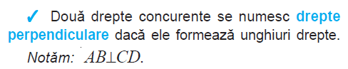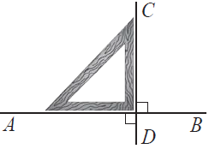  Evaluare formativă: https://wordwall.net/resource/2229946/pozi%c8%9bii-relative-a-dou%c4%83-drepte | 10 | Conversația  Proiectorul sau tabla interactivă  Platforme educaționale  Observarea
Reflecție | O3  O1  O5  O3  O6  O3  O1  O4  O6  O1  O2  O2 | Sarcina 1. Folosind echerul , construiți dreptele perpendiculare.  a) a și b b) d₁ și d₂ c) AB și CD  Sarcina 2. Să determine valoarea de adevăr a propozițiilor argumentând oral.  a) O dreaptă orizontală şi una verticală sunt drepte perpendiculare.  b) Două drepte perpendiculare sunt şi drepte concurente.  c) O dreaptă orizontală şi una oblică nu sunt concurente.  d) Dacă a || b şi b || c, atunci a || c.  e) Dacă a$⊥$b şi b$⊥$c, atunci a $⊥$c.  Sarcina 3. Realizați câte un desen pentru fiecare propoziție:  1) AB $⊥$CD şi punctul A aparţine dreptei CD ;  2) MN$⊥KP$ și punctual S aparține dreptei KN;  3) AB şi CD sunt concurente, EF $⊥$ AB şi punctul M aparţine tuturor acestor  drepte.  Sarcina 4 . Exercițiul 9 (a,b) pag.206  Reproduceţi desenul. Utilizând rigla şi echerul, construiţi prin punctul M o dreaptă paralelă cu dreapta d şi alta perpendiculară pe dreapta d.  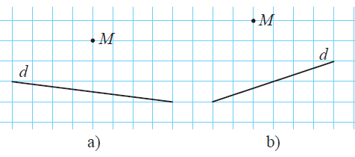  Sarcina 5. Utilizând harta orașului Chișinău , selectati trei perechi de drepte perpendiculare.  https://www.google.com/maps/@47.0004506,28.8666135,12.73z?entry=ttu  Sarcina 6. Utilizând simbolul $⊥$ și echerul, scrieți toate perechile de drepte perpendiculare din desenul de mai jos.  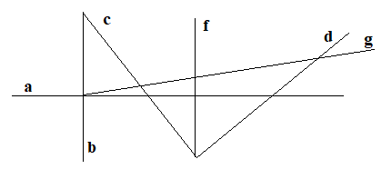  Bilanțul cantitativ:  - Ce am studiat astăzi la lecție?  - Cum definim noțiunea de drepte perpndiculare?  - Cum se notează dreptele perpendiculare?  - Cu ce instrumente putem construi drepte prpendiculare ?  Bilanțul calitativ:  Se apreciază activitatea clasei pe ansamblu. Se evidențiază obiectivele care au fost atinse.  Temă pentru acasă: Tema 1 ( Noțiuni geometrice de bază), pag.202-205,  De repetat noțiunile, notațiile și reprezentările figurilor geometrice studiate.  De rezolvat: Ex.9 (c) pag.206, 14 pag.207; | 35 | Problemă de construcție  Explicația  Conversația  Răspuns oral  Explicația  Observarea  Activitate individuală  Lucrul cu manualul  Problemă de construcție  Observarea  Harta orașului Chișinău  Activitate frontală  Răspuns oral

